Documento de Requisitos do Sistema (nome do sistema aqui) Versão 1.0

Projeto aplicado da disciplina Programação Web

**OBS: O conteúdo contido neste modelo é apenas a nível de exemplo. Cada artefato deverá ser feito de acordo com os conhecimentos adquiridos pelo grupo em outras disciplinas somados ao visto ao longo do semestre. (favor retirar essas observações e exemplos antes da entrega e os demais textos e imagens “decorativas”)**

**Cronograma do Projeto**

|  |  |
| --- | --- |
| **Data** | **Descrição** |
| 12/11/2024 | Definição da equipe e tema do projeto |
| 14/11 |  |
| 16/11 |  |
| 20/11 |  |
|  |  |
|  |  |

**Equipe de desenvolvimento**

|  |  |
| --- | --- |
| **Nome** | **Função** |
| Lucas araujo | Desenvolvedor Front-end |
| Daniel de Oliveira Barreto | Desenvolvedor Front-end |
| Eduardo Henrique | Desenvolvedor Back-end |
| Gustavo andrade da costa | Desenvolvedor Full-stack |
| Angelo lindenberg | Design/Front-end |

|  |
| --- |
| **Link do Repositório Github** |
| https://github.com/zSparkly/ProjetoFinalPhp |

# Introdução

o projeto consiste na criação de um projeto web voltado a parte de criação de conteúdo de games e entretinimento eletrônico para que a comunidade de jogadores e fãs de jogos eletrônicos possam utilizar desses conteúdos e da comunidade para interação entre os conhecimentos dos usuários

# Descrição geral do sistema

ao usuário estará disponível na página inicial várias notícias e conteúdo sobre o mundo gamer, acessibilidade a conta do usuário e acessibilidade a postagem de conteúdo e interação e comentário sobre o conteúdo para os usuários

# **Requisitos funcionais**

**[UC001] VISIBILIDADE DO SITE**

**Descrição:**  
  
**A visualização de posts e conteúdos do sites**

**[UC002] Registra-se no Sistema**

**Descrição:** Permite que o usuário se registre no sistema.

**Atores**: usuário.

**Entradas e pré-condições**: não possui.

**Saídas e pós-condição**: não ter nenhum cadastro no sistema.

* **Mensagens**

|  |  |
| --- | --- |
| **M1** | Campos obrigatórios não preenchidos |
| **M2** | Dados inválidos. |
| **M3** | Já existe um registro anteriormente cadastrado. |

* **Especificação dos Atributos:**

**EA1 – Registrar-se no sistema (usuario)**

|  |  |  |  |  |
| --- | --- | --- | --- | --- |
| **Dados** | | | | |
| **Atributo** | **Tipo** | **Tam.** | **Máscara** | **Obrig.** |
| **Login** | Texto | 16 |  | X |
| **Senha** | Password | 15 |  | X |
| **Nome** | Texto |  |  | X |
| **Contato** | Texto |  |  | X |

**[UC003] Autenticar-se no Sistema**

**Descrição:** Permite aos usuários logarem no sistema.

**Atores**: Administrador,usuario.

**Entradas e pré-condições**: Estar devidamente cadastrado no sistema.

**Saídas e pós-condição**: não possui.

* **Mensagens**

|  |  |
| --- | --- |
| **M1** | Login ou senha inválida. |
| **M2** | Valores inválidos para Login ou senha |

* **Especificação dos Atributos:**

**EA1 – Fazer autenticação de usuário**

|  |  |  |  |  |
| --- | --- | --- | --- | --- |
| **Dados** | | | | |
| **Atributo** | **Tipo** | **Tam.** | **Máscara** | **Obrig.** |
| **Login** | Texto | 16 |  | X |
| **Senha** | Password | 15 |  | X |

**[UC004] lançar/ postar posts**

**Descrição:** Permite aos usuários listar e/ou postar seus conteudos.

**Atores**: usuário e administrador.

**Entradas e pré-condições**: o usuário estar autenticado no sistema.

**Saídas e pós-condição**: não possui.

* **Esboço de interfaces gráficas**
* Postagem de posts escritos

**(Imagem)**

**[UC005] possibilidade de curtidas/comentarios em posts**

**Descrição:** Permite aos usuários que estiverem logados no sistema possam comentar ou curtir publicações.

**6. Diagramação e prototipação de Banco de dados**

1. Definiçãomde tabela de Cadastro de Usuário

|  |  |  |  |  |
| --- | --- | --- | --- | --- |
| **Atributo** | **Tipo** | **Tam.** | **Máscara** | **Obrig.** |
| **ID** | Inteiro | 11 | PK | X |
| **Nome** | Texto | 255 |  | X |
| **Login** | Texto | 16 |  | X |
| **Senha** | Texto | 15 |  | X |

**Esboço de Página Inicial**

**Figura 1 - Imagem ilustrativa**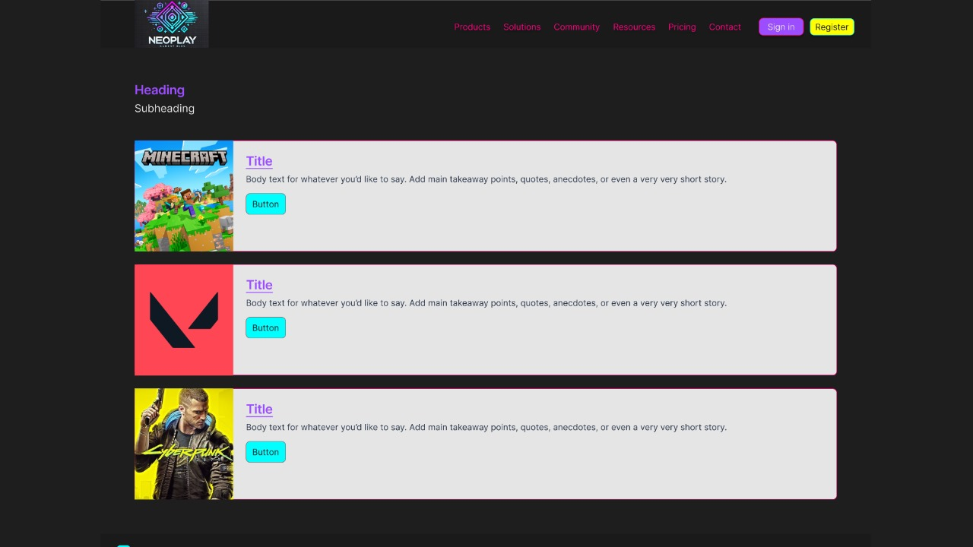

**Página Inicial após primeira alteração**

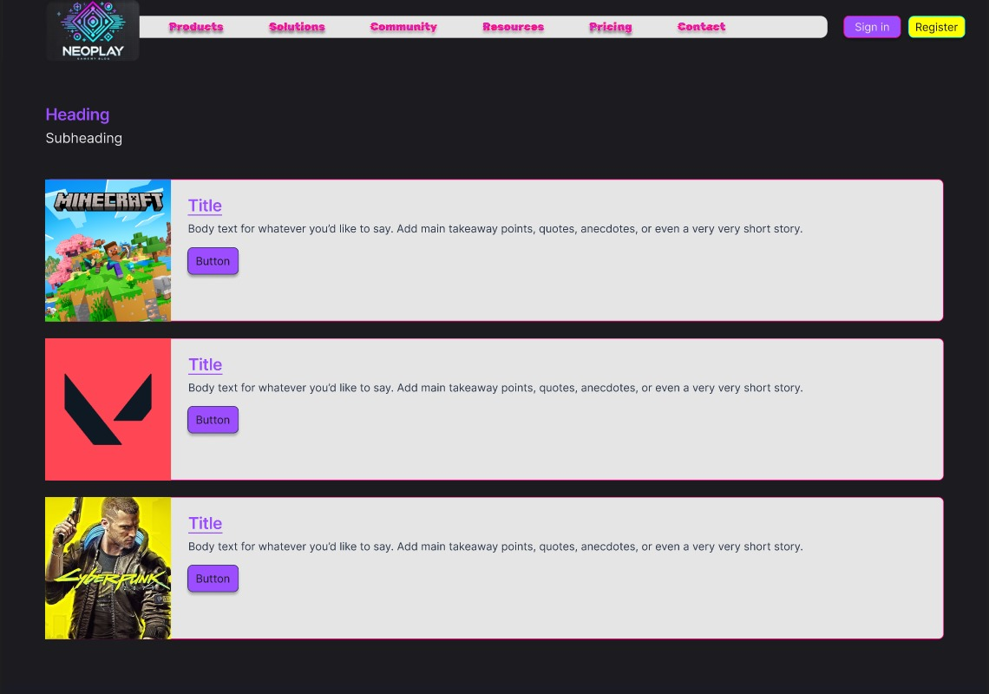

**Figura 2 - Imagem ilustrativa**